「手作り工作で触れる初めてのエレクトロニクス回路」
(略称:エレキ講座)
ご案内

古川町で小学生をお持ちの保護者の方々に、子どものための上記講座をご案内いたします。

近年、子ども達を取りまく環境は、保護者の方々が子どもの頃に比べて多くのものがお金と引き替えに手に入るようになってきました。したがって子ども達は、テレビやマンガ本の公告・店に並ぶ商品などを見て、「これが欲しい、お金ある？」となります。今の子ども達の10年後にあたる現在の大学生も、アルバイトで稼いで何を買うあれを買う、がほぼ主流のようです。

携帯電話の出始めの頃は、随分と重く、とても「携帯」には向かなかったものが、現在、100㌘以下があたりまえです。10年あまり前には簡単に持ち運べるなどと予想できなかったパソコンにしても、ノート型の非常に薄く軽いものが、それなりに廉価で出回っています。このような技術革新をもたらしたのは、保護者の方々と同世代の人々です。このように、便利さを求めてモノを考案する、あるいは作り出す力を、出来上がったものをお金で購入することに目が向いている子ども達に、今、与えることが必要ではないでしょうか。

子ども達は、30〜40年後の社会の主役です。その主役が、出来上がったモノを手に入れることに血眼になるのではなく、自ら創り出すことができるようになって欲しいとの願いから、岐阜中部西子ども劇場の「おやじの会」のメンバーを中心に「わくわくエレキ講座の会」を平成12年10月につくりました。「わくわくエレキ講座の会」は、その名の通り、「エレキ講座」のための「会」です。モノ作りの楽しさを今のうちに味わえるように「エレキ講座」を企画し、岐阜中部西子ども劇場会員(小中学生)を対象に、一昨年４月以降３回の講座を開きました。この経験が評価を得て、「独立行政法人・国立オリンピック記念青少年総合センター」より子どもゆめ基金として助成金を交付されることになり、また昨年１月15日付の「岐阜新聞」と「中日新聞」でも大きく取り上げられました。今年はこの講座への参加を、古川町の全小学生に呼びかけることにしました。

この講座では、電気ドリルを使って穴を空け、ネジをドライバーで締めて箱を作ったり、ハンダ付けもします。小豆程度の大きさのＩＣが、様々なことをやります。キットを購入して、単に組み立てるという講座ではありませんので、見栄えはあまりよくないかもしれません。

また、子どもさんが参加するのは当然ですが、この講座では、保護者の方の参加をとても大切だと考えています。つまり、子どもさんと一緒に奮闘してもらいたく思っています。手先に自信のないとおっしゃられる保護者の方には、子どもさんが参加される前日にきていただいて、準備をしていただきます。これで、当日、子どもからも新たな信頼を得ることができると思います。当日、どうしても保護者の方が付き添えない場合には、学生の指導員がつくことも可能ですが、やはり子どもの面倒を見るのは保護者であるというのが基本的な立場です。保護者の方に前もって参加していただく日程は、次のようです。

７月19日(土) 午後１時 〜 ４時30分 於：飛騨の山樵館

必要となる経費は、子どもが家に持ち帰るものの実費です。当日お支払い下さい。

このような講座に、是非、お子さんを参加させてあげませんか？申し込みは、電子メイルまたは、往復はがきでお願いします。募集人数は、１日目の「ゲルマラジオ」、２日目の「ふくろうランプ」どちらも30名です。定員になりしだい締め切らせていただきます。受講の可否や受講者の持物についてのご連絡を、こちらから７月９日(水)には発送いたします。

詳しい申し込み方法は裏面に記載してあります。昨年までの講座は、下記ホームページをご覧ください。新聞記事も掲載しています。それでは、申し込みをお待ちしております。

連絡先 〒501-1193 岐阜市柳戸1-1 岐阜大学・教育学部・物理学教室 気付
わくわくエレキ講座の会 代表 仲澤 和馬 (教育学部助教授)
☎058-293-2245 FAX:058-293-2207 e-mail: office@phys.ed.gifu-u.ac.jp
ホームページ：http://www.phys.ed.gifu-u.ac.jp/

ご案内
エ レ キ 講 座
きみのオリジナルグッズをつくろう

主催：わくわくエレキ講座の会
後援：岐阜大学教育学部物理学教室、岐阜中部西子ども劇場、古川町教育委員会
「エレキ講座」は子どもゆめ基金助成金(独立行政法人・国立オリンピック記念青少年総合センター)の補助を受けています。
 | １日目 |  | ２日目
とき | 平成15年７月20日（日） |  | 平成15年７月21日（月）
ところ | 飛騨の山樵館
募集定員 | 小学生３０名 | 小学生３０名
参加条件 | 小学３年生までは保護者同伴、  ４〜６年生も保護者同伴が望ましい
つくるモノ | ゲルマラジオ |  | ふくろうランプ
参加費 | ３００円 |  | １０００円
申込締切り | 平成15年７月７日（月）必着
時間はどちらも9:00~16:00です。参加費は当日お支払い下さい。

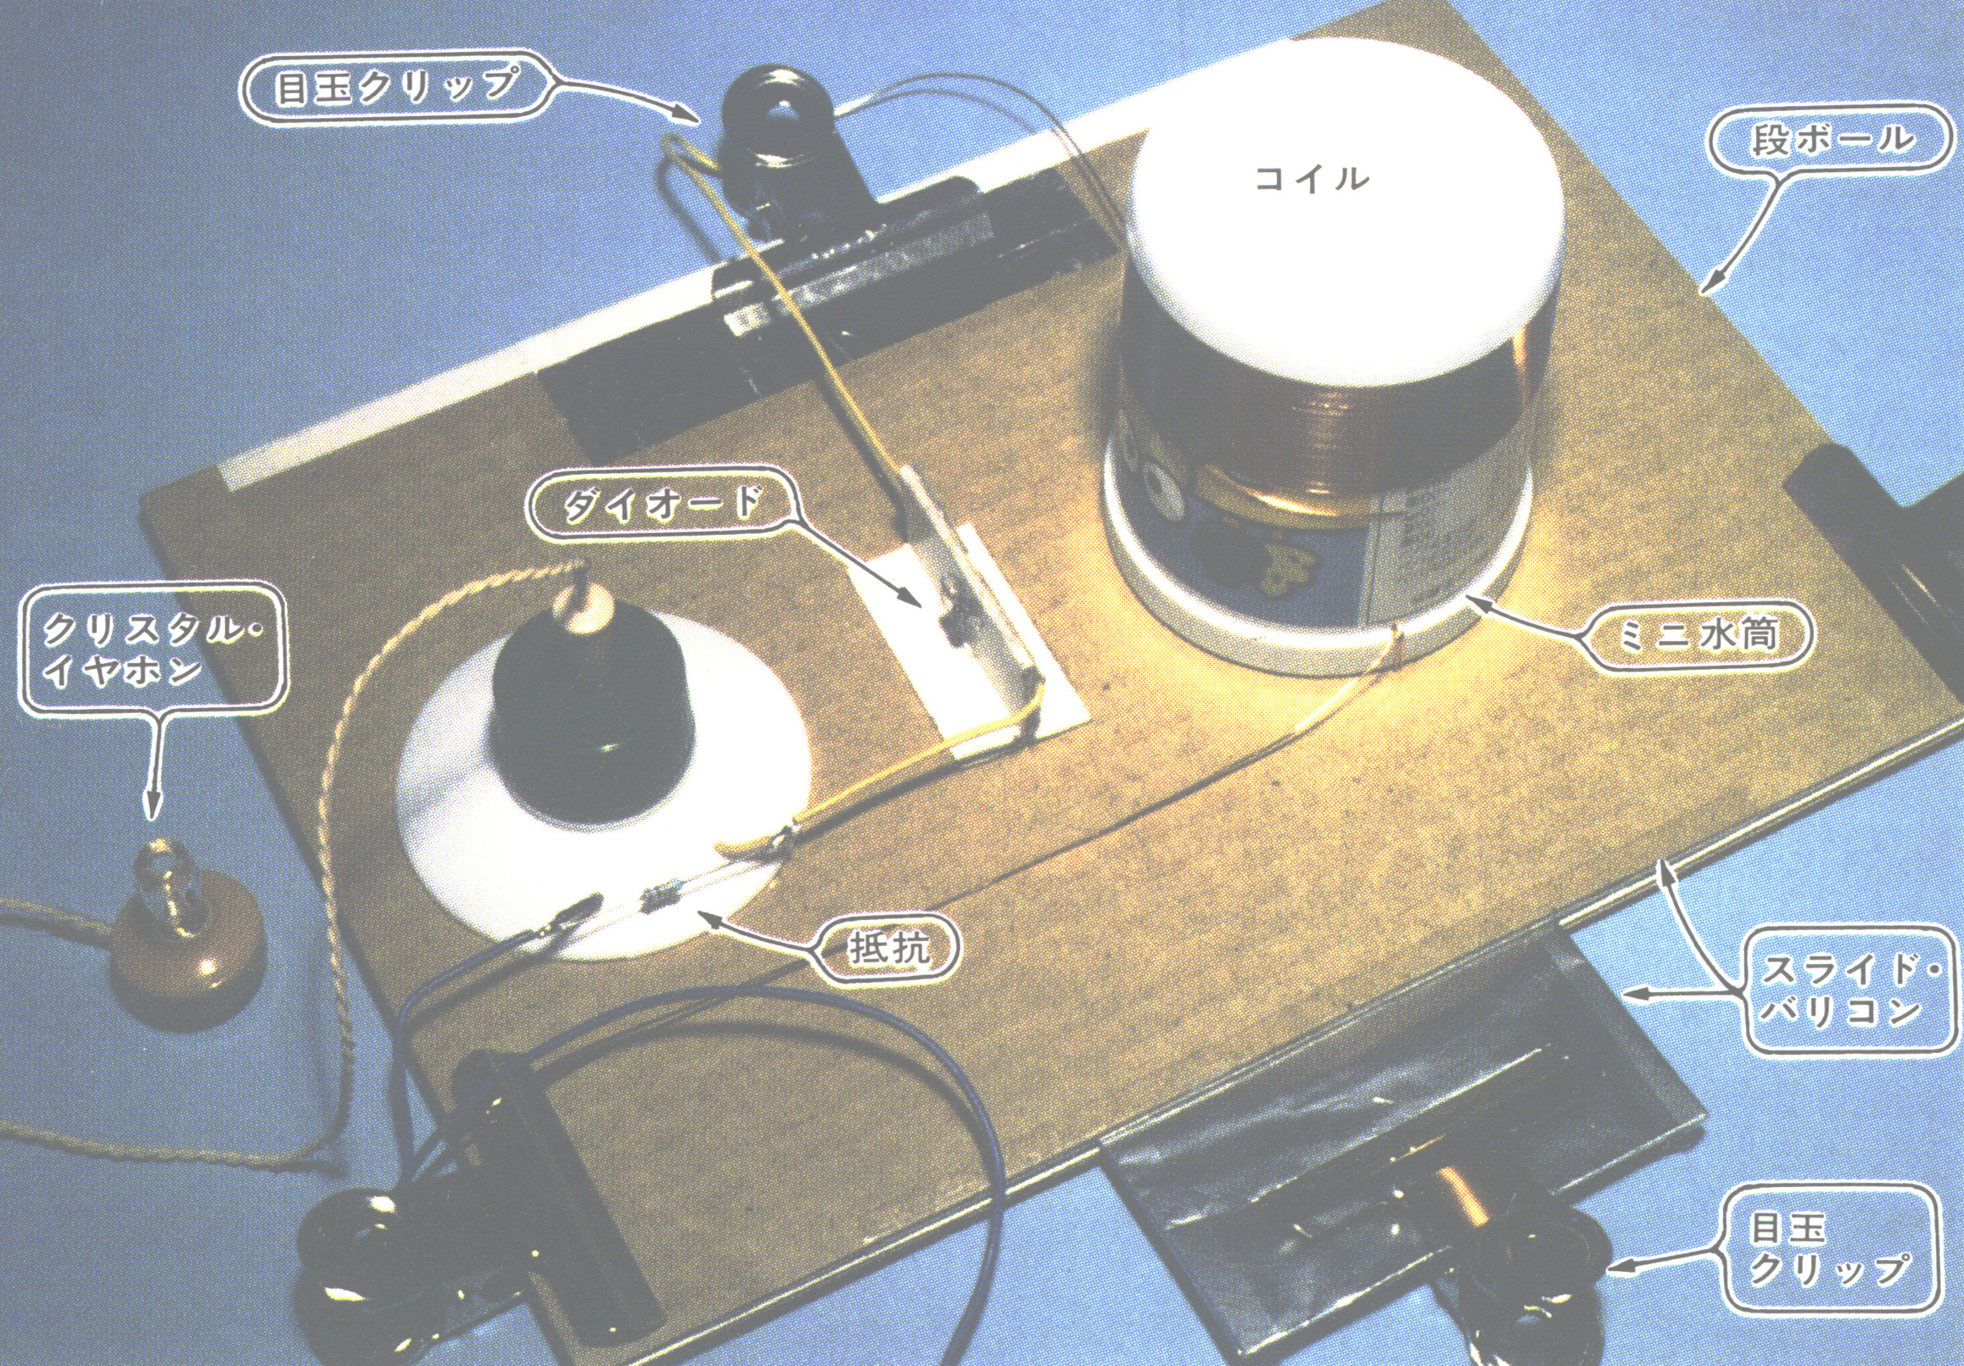
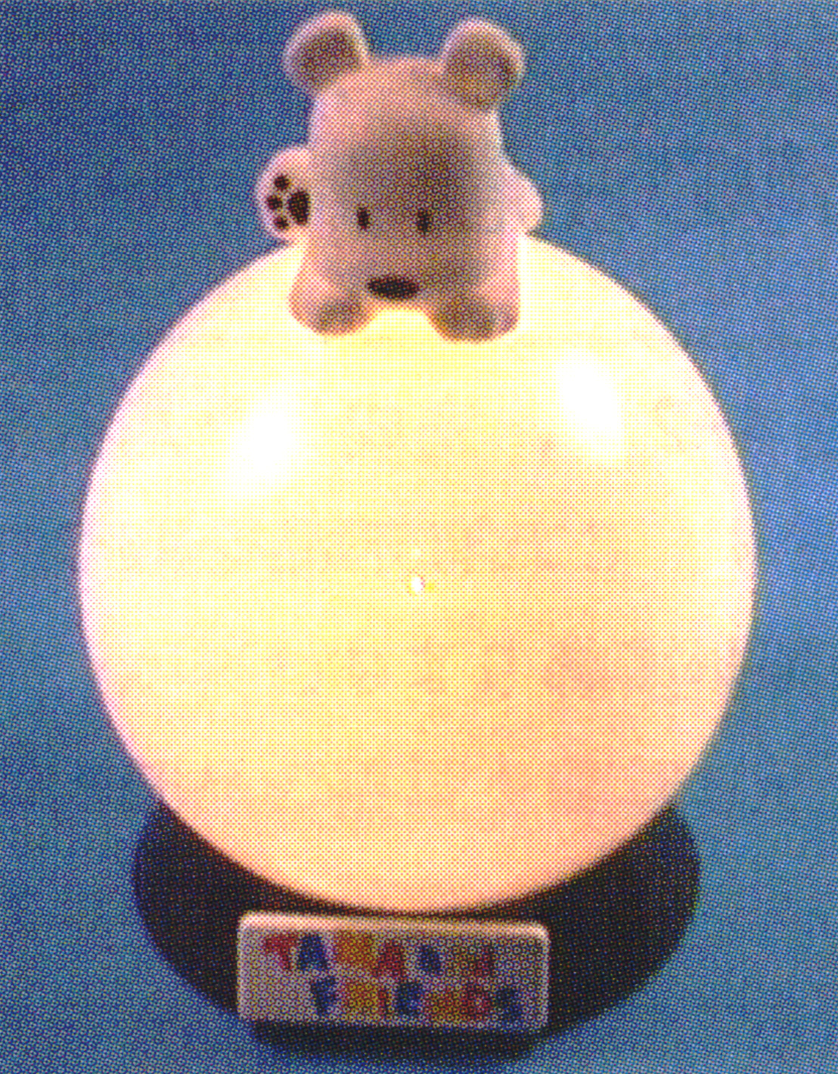

第２日[平成15年７月21日]：ふくろうランプ
ふくろうランプとは、暗くなると点灯し、明るくなると消灯する豆ランプで、部屋のインテリアにぴったりです。明るさを感知する「Cds光電動セル」と「トランジスター」いうものを使って製作します。写真では、回路がUFOキャッチャーでとった景品の中に入っています。自分の好きなケースに回路を入れて自分だけのふくろうランプを作りましょう。
第１日[平成15年７月20日]：電池のいらないゲルマラジオ
このラジオは電池がなくても聞くことができます。その回路はとても簡単で、コイル・コンデンサー・ゲルマニウムダイオード・イヤホンをつなぎ、アンテナとアースを取り付けるだけで音を聞くことができます。講座では、使用するコイルとコンデンサーを手作りします。なぜ聞こえるのか？でき上がった時には、きみにもその「秘密」がわかっています。

申し込み方法[保護者の方は、裏面をお読み下さい]
申し込みは、電子メイルか往復はがきでのみ受付けます。その時には次のことを書いてください。
1. 氏名、2. 学校名、3. 学年、4. 住所・電話番号、
5. 何日目に参加したいですか？(７月20日、７月21日、または両方)、
6. 保護者の方は、その日(講座当日)に参加できますか？
7. 保護者の方は、７月19日(土)の準備に参加できますか？

あて先：１．電子メイルで申し込む場合、 office@phys.ed.gifu-u.ac.jp へ申し込んでください。また、こちらから当日の持ち物など連絡するために、ご自分の電子メイルアドレスを書いてください。
２．往復はがきで申し込む場合、送信用はがきに上記１.〜７.を書き、返信用はがき表面にはご自分の住所氏名を記入し、
〒501-1193 岐阜市柳戸1-1 岐阜大学・教育学部・物理学教室 気付
わくわくエレキ講座の会 代表 仲澤 和馬 へ送ってください。

